医疗行业数据安全解决方案概述

随着信息化的发展，当今世界，信息化已经成为各类组织机构运行的基石。在医疗卫生行业，21世纪的医院已经逐渐发展为现代化的综合性医院，为了实现医院管理的科学化、现代化、数字化，与国际、国内信息化建设的新技术接轨，适应现代化医院的医疗、科研、教育和管理的要求，现代化的医院所建立起的信息系统（HIS）主要以一体化的临床系统、LIS系统、PACS系统，EIS系统、PIS系统等为基础，实现数据全面共享，共同形成全面的医院信息管理系统。



庞大的系统必然产生大量的多样化的信息数据，对于软件系统而言数据就是根本，任何操作、分析、结算等等都从数据库中提取。医院信息管理系统的普及，对提升医院日常工作效率发挥着举足轻重的作用。

但是，信息化的双刃剑，在带来高效便捷的同时，也带来了不可忽视的信息系统安全问题。近年来，由于各种人为或意外导致的数据丢失造成系统崩溃、业务中断的问题屡见不鲜。值得注意的是，很多医院往往较重视硬件设备的可用性和安全性，而忽视了医院信息管理系统的安全保护。

一、医疗行业行业现状
1、数据丢失风险分析
医院信息管理系统在面对人为误操作、逻辑错误、病毒、网络攻击、软硬件故障、自然灾害等意外事件时缺少必要的安全保护，极易造成数据丢失。另外，操作系统也需要进行保护，否则重大故障发生时，需要先重新安装操作系统、重装所有应用程序，然后才能恢复数据，耗费相当长的时间才能够重新恢复应用。



2、业务连续性风险分析
伴随着越来越多的新系统上线，医院IT部门往往为了减小信息化基础建设投资而采用单机架构服务器来运行一个或多个应用系统。可以说，在应用系统层面关键系统的安全措施存在一定的隐患。一旦单机服务器硬件发生故障，医院关键业务或者多业务将面临服务中断的重大问题。关键信息系统需要7*24小时不间断运行，但是自然灾害、软硬件故障等灾难防不胜防，一旦发生，存在应用瘫痪，继而业务中断的风险。

二、医疗行业解决方案
1、数据备份方案概述
针对某医院信息管理系统泛地缘科技建立数据备份与恢复体系，在各信息系统服务器中安装备份客户端代理模块，并根据灾备需求进行灾备策略的设置。策略完成后，重要业务系统数据将自动集中备份到灾备系统平台中，以此确保在任何系统或数据发生损坏的情况下，能够进行基于网络环境的快速恢复，消除数据孤岛，解决医院信息管理系统的安全、稳定运行的后顾之忧。

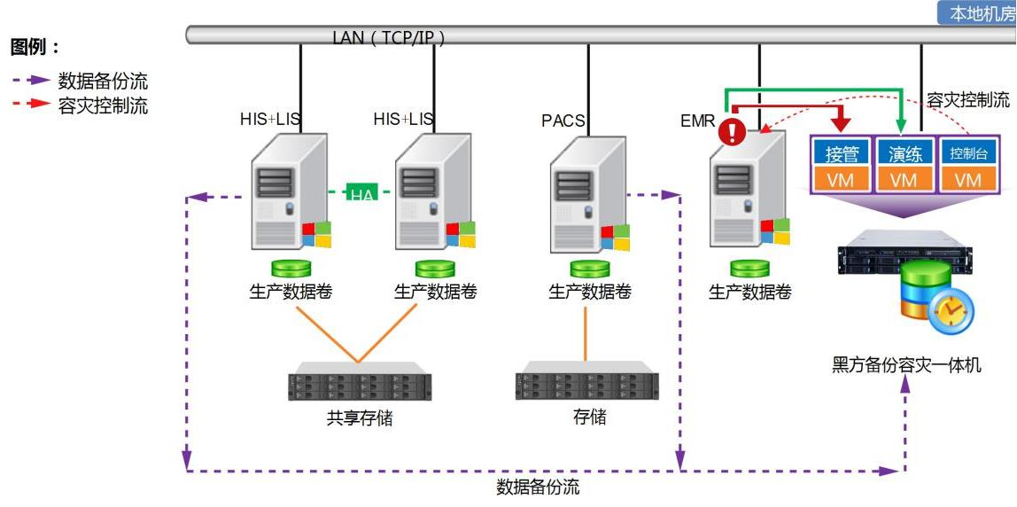
数据备份流/容灾控制流

2、业务连续性保障方案概述
针对某医院信息管理系统建立应用容灾体系，在各信息系统服务器中安装容灾客户端代理模块，并根据容灾需求进行容灾策略的设置。策略完成后，重要业务系统数据将自动集中备份到灾备系统平台中，以此当关键生产服务器故障时，服务能够及时切换到容灾服务器上，确保关键信息系统7*24小时不间断运行，保障核心业务连续服务。

三、解决方案客户利益
方案可提供专业化的灾备服务和管理体系，从而实现数据保护和提升应灾能力的双赢。其将会带来具有较显著的价值和多维度的收益，主要体现在以下几个方面：

1、高性价比投资
以一种方案，提供全方位保护，而一体化方案可免除了额外购置服务器、操作系统和存储设备的多个步骤，多位一体的集成方案降低总体50%拥有成本。

2、规范管理体系
有助于推动医院信息安全管理水平的提高，进一步规范了信息化安全工作，提升了运维管理效能规范信息化安全工作制度。

3、异构平台全面保护
实现异构平台下关键业务系统和重要业务系统的结构型与非结构型数据全方位、精细度的灾备保护，从而为医院业务提供可持续的工作能力。

4、应急支持保障
技术上作为关键业务系统和重要业务系统的安全支撑保障系统，可解决医院信息系统潜在的数据丢失以及数据逻辑错问题；避免医院信息系统因数据丢失或逻辑失效而导致的业务中断，为医院业务的稳定运营提供强有力的技术保障。



5、简易化管理，解放生产力
灾备系统平台安装时部署简便，并可提供Web管理界面备份集中管理和策略设置，过程全自动；功能界面简易化，操作简单易用，管理员可轻松掌握系统平台的使用，节约了人力、时间等资源，间接解放人力资源，降低人力成本消耗。

6、备份数据安全无忧
备份的数据副本进行实时加密，能够确保数据副本的网络传输过程和存储安全，用户备份数据安全无忧，保障了应用数据的安全存储，避免直接带来的经济损失。

7、消除服务器单点故障
应用容灾的实现，可通过应用冗余的机制消除当前各服务器的单点故障问题，为各应用服务器提供高效的接管访问服务，保障业务的连续性。

8、自动与手动灵活切换
应用容灾系统针对生产环境提供故障检测机制，可实现应用的自动切换，确保业务不中断。手动切换可以接管任意时间点应用系统，自动与手动切换灵活选择。

